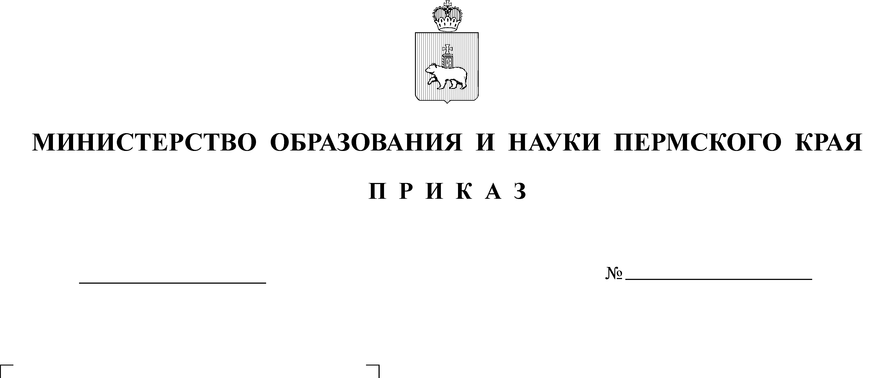

23.01.2017
СЭД-26-01-06-109

В целях уточнения Плана повышения квалификации и профессиональной переподготовки (курсовой подготовки) работников образования Пермского края в 2017 году, утвержденный приказом Министерства образования и науки Пермского края от 30 декабря 2016 г. № СЭД- 26-01-06-900 «Об утверждении плана курсовой подготовки работников образования Пермского края в 2017 году»,
ПРИКАЗЫВАЮ:

1. Утвердить прилагаемые изменения, которые вносятся в План повышения квалификации и профессиональной переподготовки (курсовой подготовки) работников образования Пермского края в 2017 году, утвержденный приказом Министерства образования и науки Пермского края от 30 декабря 2016 г. № СЭД- 26-01-06-900 «Об утверждении плана курсовой подготовки работников образования Пермского края в 2017 году».
2. Приказ вступает в силу с момента подписания и распространяется на правоотношения, возникшие с 30 декабря 2016 г.

Министр Р.А.Кассина

УТВЕРЖДЕНЫ
приказом Министерства
образования и науки
Пермского края
от _______ № ________

ИЗМЕНЕНИЯ,
которые вносятся в План повышения квалификации и профессиональной переподготовки (курсовой подготовки) работников образования Пермского края в 2017 году, утвержденный приказом Министерства образования и науки Пермского края от 30 декабря 2016 г. № СЭД- 26-01-06-900 «Об утверждении плана курсовой подготовки работников образования Пермского края
в 2017 году»

1. Строки 5.14, 5.16, 5.17, 5,19, 5.31 изложить в следующей редакции:

5.14 | Обучение школьников публичной речи и участию в дебатах на общественно-значимые темы на английском языке | г. Пермь | учитель английского языка образовательных учреждений с углубленным изучением английского языка | очно-заочная с применением сетевой формы реализации | 40 | 1 | 25 | 1000
5.16 | Совершенствование коммуникативной и методической компетентности учителя английского языка в соответствии с требованиями ФГОС с помощью программного обеспечения, реализующего формат видеоконференции с функциями лингафонного кабинета | г. Пермь | учитель английского языка образовательных учреждений | заочная с применением дистанционных образовательных технологий | 72 | 1 | 15 | 1080
5.17 | Совершенствование коммуникативной компетентности учителя английского языка с помощью программного обеспечения, реализующего формат видеоконференции с функциями лингафонного кабинета, технологии критического мышления, автономного обучения в обучении английскому языку | г. Пермь | учитель и преподаватель английского языка образовательных учреждений Пермского края, прошедший ранее 108-часовые курсы | заочная с применением дистанционных образовательных технологий | 72 | 1 | 15 | 1080
5.19 | Достижение планируемых результатов образования на уроках физической культуры в условиях реализации ФГОС | г. Пермь | учитель физической культуры | очно-заочная с применением дистанционных образовательных технологий | 108 | 3 | 75 | 8100
5.31 | Проектирование и анализ современного урока музыки в соответствии с требованиями ФГОС основного общего образования | г. Пермь | учитель музыки | очно-заочная с применением дистанционных образовательных технологий | 108 | 2 | 50 | 5400

2. Строку 6.10 изложить в следующей редакции:

6.10 | Особенности освоения русского языка как неродного детьми-мигрантами в дошкольном образовании | г. Пермь | воспитатель ДО, заместитель заведующего ДОО | очная с применением дистанционных образовательных технологий | 24 | 1 | 25 | 600

3. Строку 7.10 изложить в следующей редакции:

7.10 | Развитие профессиональных компетенций и мастерства педагога в условиях реализации ФГОС (предметная область «Изобразительное искусство») | г. Пермь | учитель изобразительного искусства | очная с применением дистанционных образовательных технологий | 108 | 2 | 50 | 5400

4. Строку 9.1 изложить в следующей редакции:

9.1 | Подготовка членов региональных предметных комиссий по проверке выполнения заданий с развернутым ответом в экзаменационных работах ГИА-11 по образовательным программам среднего общего образования | г. Пермь | учитель математики, физики, химии, информатики и ИКТ, географии, биологии, истории, обществознания, иностранных языков, литературы - член предметной комиссии | очная с применением дистанционных образовательных технологий | 24 | 10 | 250 | 6000

5. Строку 10.3 изложить в следующей редакции:

10.3 | Повышение квалификации учителей-победителей краевого конкурса "Учитель года 2017" в форме образовательной стажировки в России | г. Санкт-Петербург | учитель-победитель краевого конкурса "Учитель года 2017" | очная | 40 | 1 | 8 | 320

